Индивидуальный проект

Этап 2

Гафоров Нурмухаммад Вомикович

Содержание

# 1 Цель работы

Сделать сайт на конструкторе Hugo [1]

# 2 Задание

Разместить фотографию владельца сайта. Разместить краткое описание владельца сайта (Biography). Добавить информацию об интересах (Interests). Добавить информацию от образовании (Education). Сделать пост по прошедшей неделе. Добавить пост на тему по выбору

# 3 Выполнение лабораторной работы

Поставим собственный аватар по адресу blog/content/authors/admin (рис. 1).

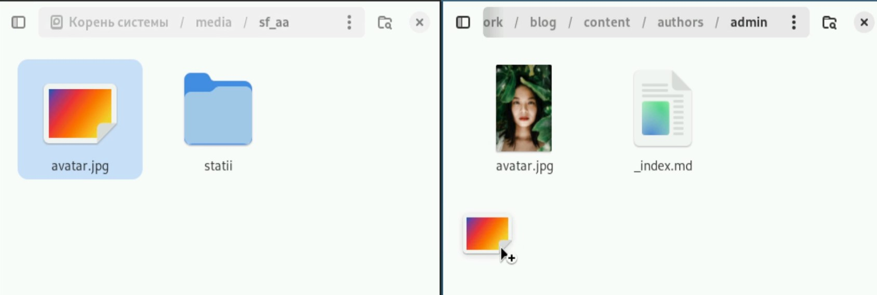

Рис. 1: Установка собственного аватара

Откроем файл рядом с аватаркой, и зименим имя, а также укажем организацию (рис. 2).

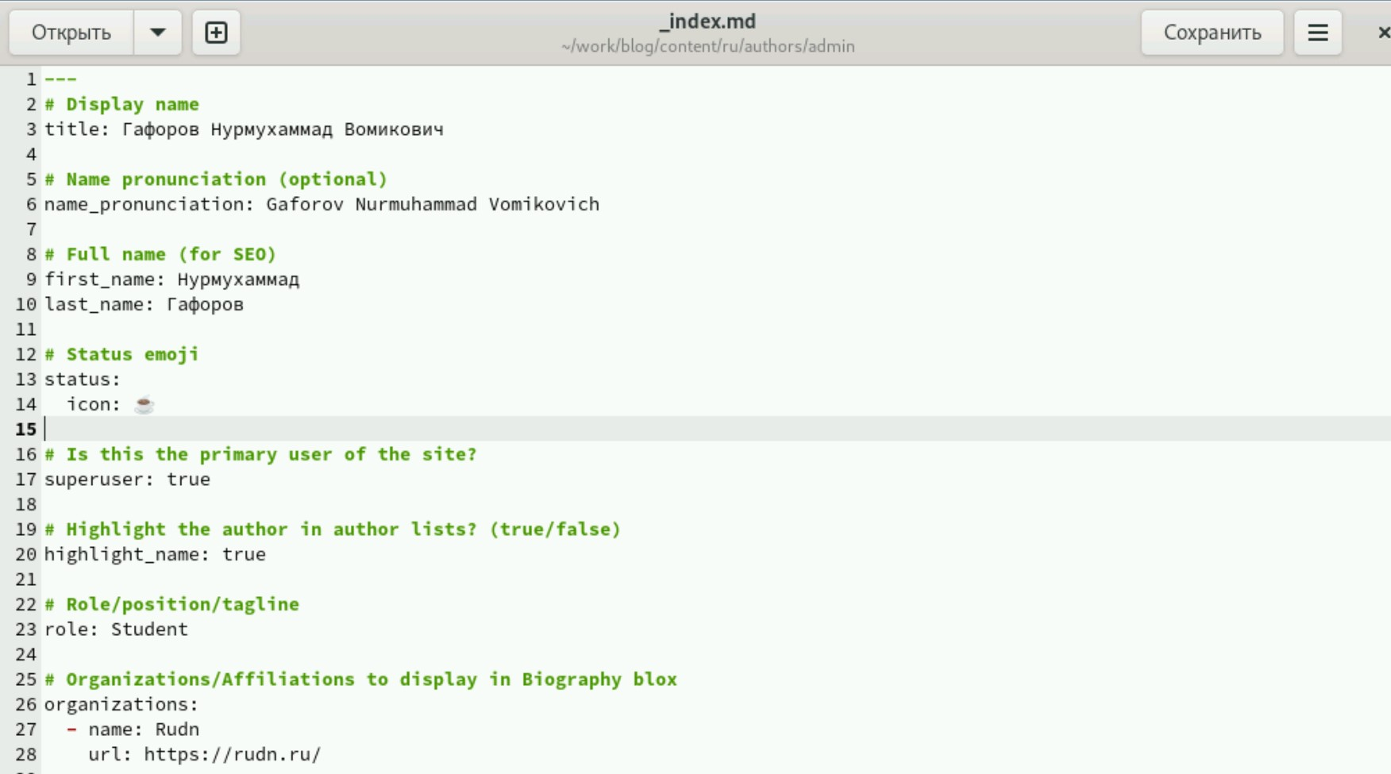

Рис. 2: Редактирование файла _index.md

Укажем интересы и образование (рис. 3).

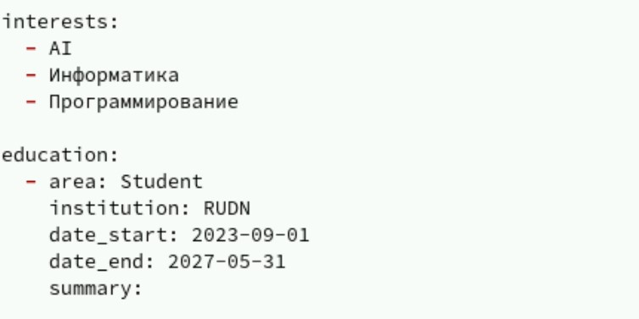

Рис. 3: Указание интересов и образования

И добавим в конце немного биографии (рис. 4).



Рис. 4: Биография

Напишем пост о прошедшей неделе (рис. 5).

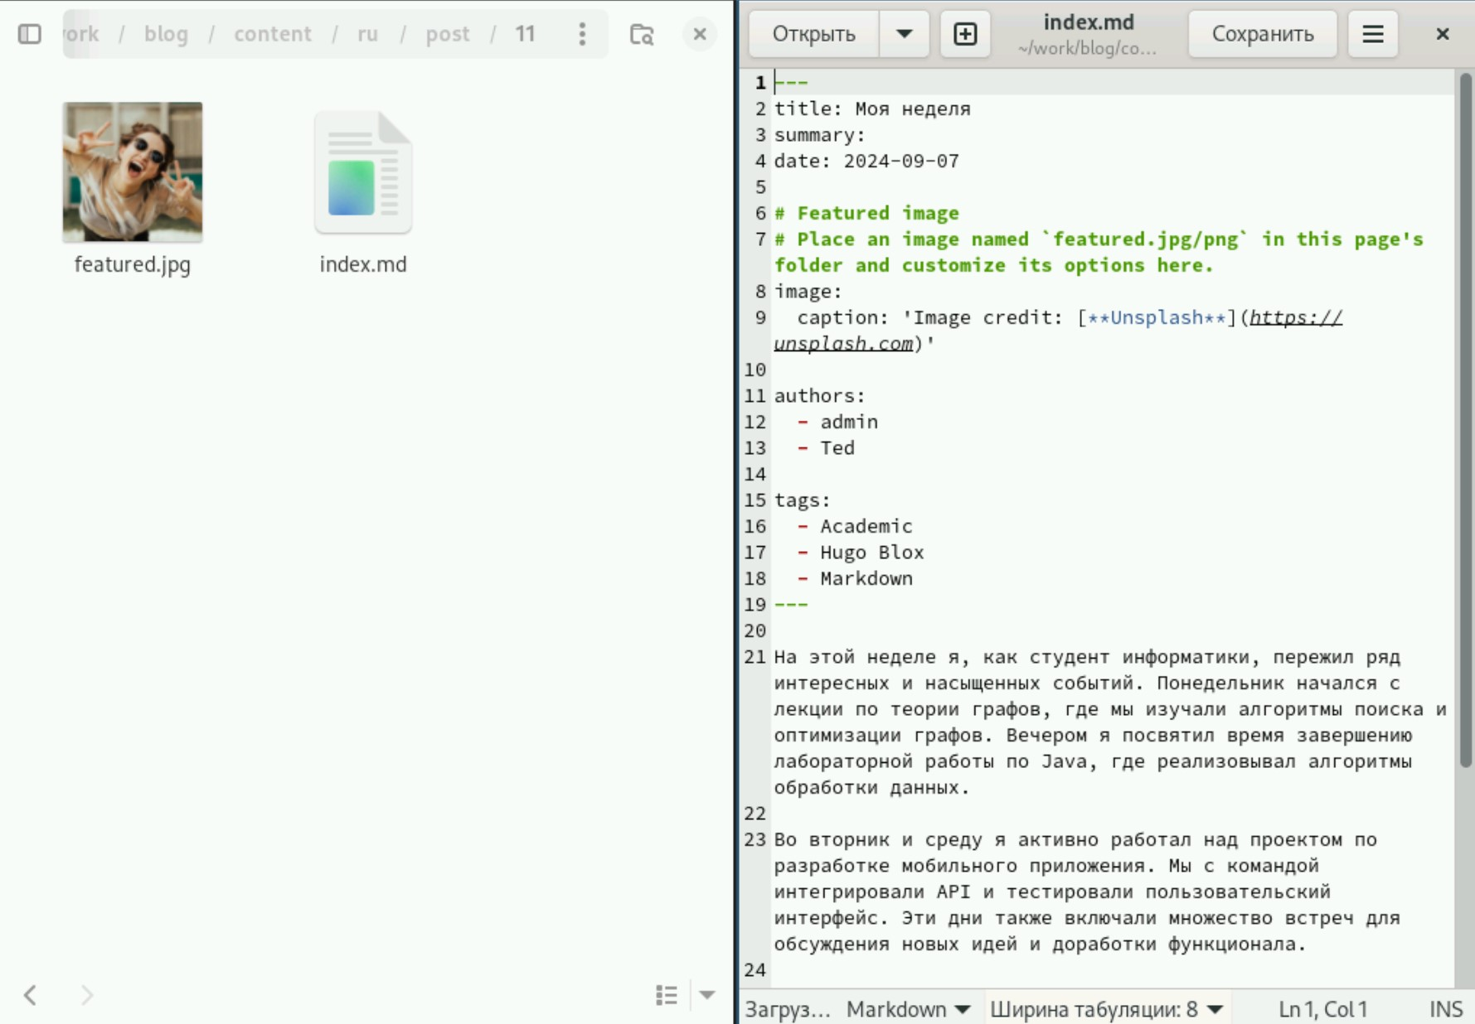

Рис. 5: Пост о моей неделе

И напишем про Гит (рис. 6).

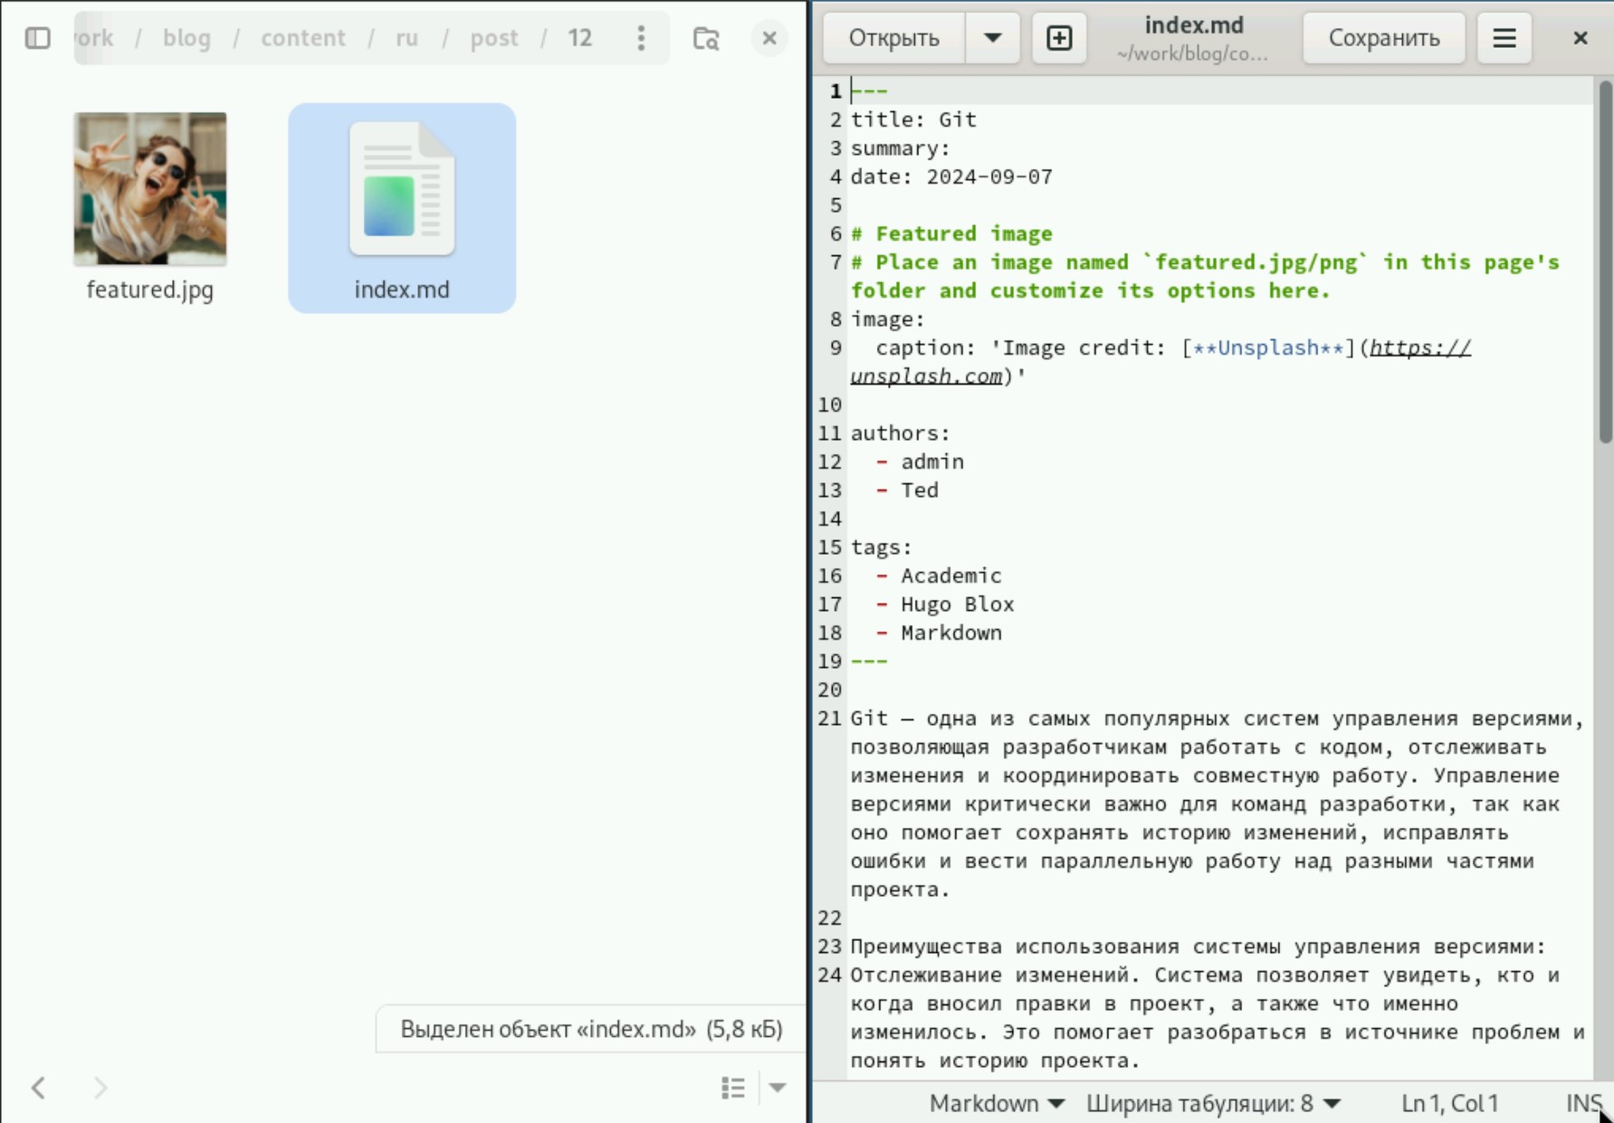

Рис. 6: Пост про гит

# 4 Выводы

В результате работы был отредактирован сайт, и теперь часть данных соответствует мне

# Список литературы

1. HugoBlox. [Hugo Academic CV Theme](https://github.com/wowchemy/starter-hugo-academic). github.